推进 5G 行业应用规模化发展，助力

行业数字化转型升级
文/ 李泰 何菁钦 廖文凯 马政

习近平总书记高度重视 5G 发展，多次强调要加快 5G 网络基础设施建设，丰富 5G 技术应用场景。自 2019 年我国 5G 正式商用以来，5G 与千行百业融合进程持续加速，5G 深度赋能垂直行业数字化转型成为广泛共识。2021 年，工信部等十部门联合印发《5G 应用“扬帆”行动计划（2021-2023 年）》，为 5G 应用发展明确目标、重点领域与实施路径。《2022 年政府工作报告》进一步提出推进 5G 规模化应用，促进产业数字化转型。

一、我国 5G 行业应用逐步迈入规模化发展阶段

1．5G 行业应用加速走深向实

纵观全球现代通信产业发展史，我国信息通信技术呈现从1G 空白到5G 领先的崛起历程。截至2023 年第一季度，我国累计开通 5G 基站超 234 万个，全球占比超 60% 。5G 网络覆盖全国所有地市、县城城区和 97.7%的乡镇镇区，实现“县县通5G”。 5G 行业虚拟专网数量 10541 个，5G 终端连接数近 6 亿，全球占比超 80%1。我国已建成全球规模最大、技术领先的 5G 网络基础设施，为 5G 行业应用发展提供坚实基础。

1 数据来源于 2023 年3 月 5 日 ，工信部部长金壮龙在全国两会“部长通道”发言；《中国 5G发展和经济社会影响白皮书（2022 年）》；2022 年中国信通院 ICT 深度观察报告会，工信部总工程师韩夏发言

基于对 2022 年“绽放杯”大赛参赛项目（28560 个）的分析，我国 5G 至少已覆盖国民经济 97 个大类中的 40 个，行业应用范围不断扩展，智慧城市、工业互联网、信息消费、公共安全、智慧园区等改善民生服务与增强经济发展的 5G 行业应用数量排名前列。与此同时，“商业落地”和“解决方案可复制”项目数量占比超 56%，近 4000 个项目实现“解决方案可复制”，全国 523家医疗机构、1796 家工厂企业、201 家采矿企业、256 家电力企业实现 5G 商业应用。5G 与DICT 技术融合供给水平持续提升， 5G 行业虚拟专网、定位、5G LAN 等技术能力显著增强，云计算、边缘计算、大数据等新技术融合应用占比超 40%2。
以矿山、医疗、能源、港口等为代表的垂直行业初步实现 5G应用规模化发展。一方面，上述行业领域企业规模大、基础设施建设资金雄厚，亟需引入新技术实现降本增效，而 5G 大带宽、低时延、广连接的技术特性高度匹配相关生产场景， 推动行业生产模式全方位变革。另一方面，上述行业 5G 融合应用标准相对完善，行业需求碎片化程度日益降低，5G 技术供给体系标准化逐步增强，有效保障 5G 应用进一步复制推广。

2．5G 行业应用规模化发展内涵及特征

伴随 5G 技术创新演化与现代产业体系加快建设，5G 行业应用发展可分为四个阶段（详见图 1），分别为技术验证、场景适配、行业适配与规模成长3。当前 3GPPRel-17 RedCap 标准完成，智能可穿戴设备、工业无线传感器和视频监控等典型场景中高速
2 数据来源于中国信息通信研究院《中国 5G 发展和经济社会影响白皮书（2022 年）》、《5G应用创新发展白皮书（2022 年）》
3李珊,刘嘉薇.5G 行业应用规模化发展阶段与分析方法探析[J].电信科学,2022,38(S1):28-35.

物联的 5G 网络服务能力得以实现，5G 应用解决方案、产品体系、典型场景与商业模式日益成熟，5G 加速在重点垂直行业领域深度应用。与此同时， 国家与地方政府高度重视 5G 应用规模化发展，积极释放深化 5G 行业应用的政策红利，5G+产业变革浪潮全面兴起。在上述多重因素的共同推动下， 我国 5G 行业应用正从行业适配逐步过渡到规模化发展新阶段。
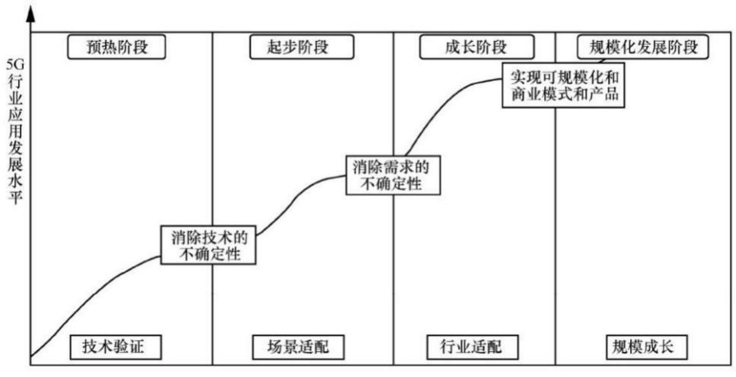
来源：中国信息通信研究院

图 1 5G 行业应用发展阶段

5G 行业应用规模化是指 5G 与大数据、云计算、人工智能等新一代数字技术的创新融合，实现在不同垂直行业领域更广范围、更深层次、更高水平的应用， 引发行业信息化与数字化系统架构整体变革，创造新场景、新应用、新模式与新价值， 全面推动行业数字化转型，加速数实深度融合。5G 行业应用规模化是一个长期复杂的过程，一方面需要遵循 5G 技术迭代优化规律，分阶段分水平满足 to B 低时延、高可靠、泛在连接、高精度定位等一系列业务场景应用需求，逐步提升技术供给体系对行业数字化转型需求的适配。另一方面需要构建数字经济引领的产业转型升级体系，从而激活不同行业对 5G 与多种数字技术融合应用需求的持久动力。

二、我国 5G 行业应用规模化发展关键问题

1．行业使用 5G 内生动力不足，5G 行业应用深度待提升

不同行业数字化基础设施建设差异显著，特定场景 5G 应用改造难度大，导致对 5G 应用的紧迫程度与重要程度存在明显不同。基础设施相对落后的行业领域 5G 实际应用场景较少，同时对通信技术的需求呈现碎片化与个性化特征，既有的网络能力与连接逻辑尚能满足行业发展基础要求。面对 5G 建设前期较高的成本投入以及未来暂不明确的价值产出，部分行业领域缺乏 5G应用动力。当前国民经济超过半数的大类行业仍未实现 5G 应用。
中小型企业对 5G 技术持观望态度，近 80%中小型企业仍处于数字化转型探索阶段，设备联网率在 30%左右，且以有线连接为主4。在国家政策的驱动下， 5G 规模化应用当前仅在行业头部企业得以初步实现。此外， 基于安全保护与成本投入等因素，现阶段行业企业主要将 5G 部署于外围非核心、独立性业务场景，较少涉及生产经营全流程升级改造，5G 融合应用规模化发展容易出现内部协同障碍。

2．5G 行业应用解决方案、终端与安全等产业供给体系不完善

一是目前大部分 5G 应用仍属于对企业原有网络的替换升级，利用 5G 摆脱原有终端设备的有线束缚，对现有系统和设备改造难度较小，部署和实施见效较快。但涉及到与原有企业业务系统、 IT 系统融合等场景，则会出现联网设备不通、制式不支持、信息
4 数据来源于中国信息通信研究院《推动 5G 应用规模化发展关键问题研究》

化系统无法兼容、业务流程需要再塑等问题，其解决方案涉及应用研发、终端改造、网络适配等多方面内容，融合难度大，研发成本高。
二是 5G 行业融合终端类型较少，主流 5G 终端包括 5G 手机（56.11%）、5GCPE（15.18%）、5G 模组（14.14%）、其他 5G终端（10.32%）、工业网关/路由器（4.25%）5 ， 目前行业设备的代际周期远超移动通信终端，导致使用 5G 网络时，更多考虑外挂方式，创新型的 5G 融合终端种类较少，并且价格通常在几千到上万不等。
三是面向垂直行业的安全技术及产品供给不足。垂直行业如果使用 5G 网络承载，在保证行业自身信息系统网络满足要求时，也需要 5G 网络能够支撑行业满足相应分级要求的安全能力。随着 5G、工业互联网等新一代信息技术与垂直行业深度融合，网络和数据安全风险日益凸显，大量低防护设备接入互联网，行业企业敏感数据泄露、勒索病毒攻击等安全事件频发。

3．5G 生态体系与联创机制不健全，应用标准研制缓慢

一是行业应用单位与技术创新主体参与度低。如图 2 所示， 5G 行业应用参与主体主要以电信运营商为主，而行业应用单位、科研院所/协会联盟、终端/设备厂商等主体参与较少，5G 行业融合应用生态系统发展失衡，5G 行业应用需求、技术创新与终端研发缺乏有效联动。
二是运营商与行业应用主体联合创新机制亟待优化，面对行

5 数据来源于中国信息通信研究院《推动 5G 应用规模化发展关键问题研究》

业应用主体新需求，运营商与终端设备厂商及时反应、协同解决的机制尚未形成，虽有联创中心等载体，但多数未发挥跨行业跨领域需求对接、解决共性技术问题的作用。
三是面向垂直行业的融合应用标准缺乏且研制进程缓慢。在融合应用标准方面，电力、医疗、工业等成熟行业已立项标准达62 项，相对较少的标准数量制约了5G 在其他行业的应用规模化进程。同时， 通信行业与垂直行业融合标准缺乏顶层设计，多数垂直行业的 5G 融合应用标准推进缓慢。
80.00%
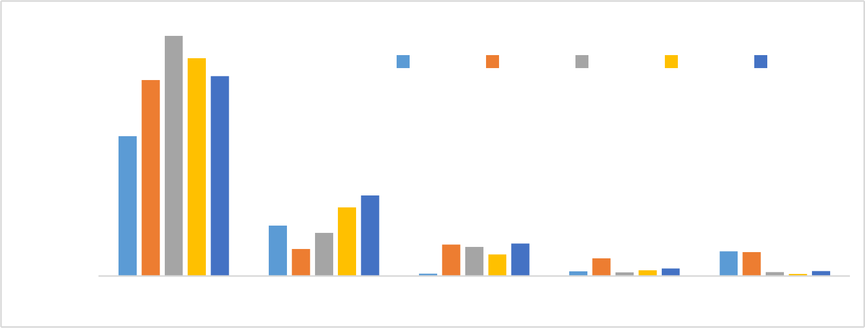
2018 2019 2020 2021 2022
60.00%

40.00%

20.00%

0.00%
运营企业 解决方案提供商 行业应用单位 科研院所/协会联盟 终端/设备厂商
来源：中国信息通信研究院

图 2 2018~2022 年“绽放杯”大赛参赛项目主体类型分布

三、推动我国 5G 行业应用规模化发展策略建议

1．做好政策衔接，分业、分场景激活 5G 规模化发展动力

加强对行业数字化转型基础与需求的系统评估，采用分业、分场景施策的方式，做好《5G 应用“扬帆”行动计划（2021-2023年）》政策延续，推进国家政策与产业转型发展体系紧密衔接，发挥有为政府和有效市场结合优势，进一步优化行业 5G 应用规模化顶层设计与产业协同创新模式。

一是强化 5G 规模化应用的政策导向，以 5G 改造升级专项补贴、重大项目投融资与税收优惠等多种形式， 释放不同行业对5G 应用的需求潜力，逐步提升中小企业 5G 应用创新活力与覆盖率。二是加快挖掘不同行业 5G 应用刚需场景，从特定场景的试点探索与规模复制切入，以点带面稳步推进 5G 扩散应用至行业全流程、多业务场景。三是提升 5G 应用先导行业示范价值，倡导行业头部企业联合电信运营商及时总结工业互联网、医疗、电力、矿山、港口等领域 5G 应用规模化发展模式与规律，现阶段重点关注智慧城市、文旅、物流、交通运输、教育等行业领域5G 应用，基于不同地域、行业与场景加快打造标杆案例，引导全国 5G 行业应用规模化协同发展。

2．强化 5G 产业供给能力建设，健全 5G 应用安保体系

在全面洞察垂直行业数字化转型需求基础上，以高质量技术供给与安全保障助推 5G 行业应用规模化发展。
一是集成 DC、网、算力、云等多种要素，稳步推进云网融合实现新型信息基础设施供给，系统推进 5G 高精度定位、LAN 、 TSN 等技术创新研发，持续优化 5G 专网架构，丰富5G 行业应用定制化解决方案体系。
二是构建 5G 行业终端融合研发体系，加快 5G RedCap 研制及商用化进程，打造特殊场景差异化终端（如防爆、电力等），降低 5G 通用型终端价格，推动 5G 与工业、矿山、港口等应用先导行业硬件设备与控制系统的深度融合，逐步推动 5G 从“外挂”转向“内嵌”。

三是完善 5G 行业应用安全保障体系，强化网络切片隔离技术，建立健全融合 MEC、网络切片、终端、基站等关键技术与产品的安全研发体系，落实 5G 行业应用安全测试评估与验证机制。

3．构筑 5G 行业应用新生态，加快 5G+应用标准协同研制

现阶段我国主要由电信运营商主导 5G 垂直行业应用，当前要积极引导行业客户、解决方案提供商、终端设备厂商、科研院所等共同构筑 5G 行业应用新生态。
一是创新 5G 行业应用商业模式，探索基于网络资源服务/行业解决方案/新产品等多种类型的利益分配机制，强化 5G 价值定位以吸引产业各方不同主体。
二是优化 5G 联创中心、5G 联创实验室、5G 产业创新联盟等载体开展跨行业、跨领域研发应用机制， 联合培养掌握 5G 技术与行业需求的复合型人才，加强 5G 行业应用端到端解决方案探索与专业测试。
三是积极推进 5G 行业应用标准及指南制定，在系统评估不同行业 5G 应用成熟度差异的基础上，构建 5G+行业应用标准跨界协作体系，鼓励电信运营商牵头，协同行业头部企业、联盟组织、技术研发单位、政府主管部门等， 分批次、分场景及时做好5G 行业融合应用标准发布工作。

作者简介：中国电信股份有限公司研究院/战略发展研究所


李泰 【18964832128】
硕士，主要从事重点行业研究、企业数字化转型研究等工作。

何菁钦
硕士，主要从事重点行业研究、产业生态图谱研究、政企产品与业务研究、客户体验研究等工作。
廖文凯
硕士，主要从事信息化规划咨询与产业经济研究。

马政
硕士，主要从事企业数字化转型、数字经济研究。

